TEDENSKI PROGRAM MEDGENERACIJSKEGA CENTRA PREBOLD
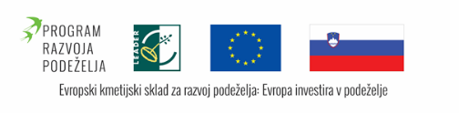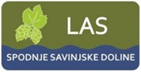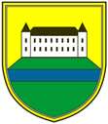
Ponedeljek, 13.3. 2023  19.00 – 20.00  Telovadba SK Prebold | 
torek, 14.3. 2023  9.00 - 10.30  ZIMZELEN – Predavanje  17.30 do 18.30  SOŽITJE – TELOVADBA | 
 | 
  Sreda, 15.3. 2023
  9.30 - 11.00
  PEVSKE VAJE – DEKLETA Z MAROFA
Četrtek 16.3.2023  10.00 – 12.00  Delavnica izdelovanje nakita iz Fimo mase | 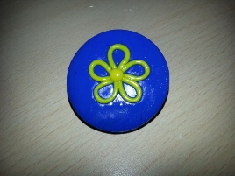
 |   
  Petek, 17.3. 2023
  10.00 – 11.00
  Brezplačna delavnica: ZDRAVO JEM – Center za krepitev zdravja Žalec
  18.00 do 20.00
  Kanaliziranje z Amalijo
Več informacij: Občina Prebold, telefon 03/703 64 00 ali e-naslov: obcina@prebold.si

